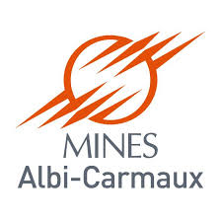
8 Septembre 2014

Marie Jolly, IFIE 2015

Stage assistant ingénieur M1
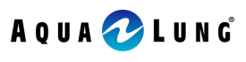
AQUA LUNG
2340 Cousteau Court
CA 92081, Vista
USA

Sous la direction de Gérard Bernhart, tuteur école, et Eric Thorstenson, maître de stage

Du 5 Mai au 29 Août 2014
Design structurel d’un test de résistance pour les gilets de plongée sous-marine
&
Matériaux : révision de la classification et création d’un essai de compression pour les mousses néoprènes

Rapport d’Observation sur la Stratégie et l’Innovation de l’Entreprise

Résumés

  - Version française
Leader sur le marché international de la plongée, AQUA LUNG valorise les processus d’innovation par sa démarche stratégique. La société souhaite aujourd’hui développer ses acquisitions, et plus particulièrement dans des pays où elle n’a pas encore de distributeurs mais où les activités subaquatiques sont populaires.
L’innovation est surtout présente dans le département Recherche & Développement où j’ai effectué mon stage. La veille concurrentielle ou l’analyse de la demande client sur les produits commercialisés par AQUA LUNG permettent de fixer des objectifs à atteindre en termes de retour d’investissement sur les nouveaux concepts.

  - Version anglaise
AQUA LUNG provides the processes of innovation by its strategy of development. Currently, the firm would like to grow its acquisitions and partners in areas where scuba diving activities are involved.
Innovation processes are mainly based in the Research and Development department, where I worked during my internship. Patents publications or the public opinion let AQUA LUNG to establish goals to reach for a given period. The investment pay back is one indicator of the success of those new concepts.

Contenu
Introduction 3
I. Analyse stratégique de l’entreprise 4
A. Contexte 4
1. Présentation d'AQUA LUNG 4
2. Mission de l’entreprise 4
3. Objectifs principaux 4
B. Analyse externe de l’entreprise 5
1. Macro-environnement: outil PESTEL 5
2. Analyse de la concurrence 6
3. Analyse du cycle de vie 8
C. Etat d’influence des forces de Porter, facteurs-clés de succès et plan stratégique 8
II. Analyse interne 10
A. Ressources et organisation de l’entreprise 10
1. Ressources matérielles et outil de production 10
2. Ressources humaines 10
B. Aspect financier 11
C. Exposition au marché international de la plongée 11
D. Mode de management et culture 12
E. Gamme de produits et clientèle 12
F. Le service de Recherche et Développement 13
1. Présentation 13
2. Liens avec les autres services 14
G. Bilan des deux premières parties : mon analyse de la stratégie de l’entreprise 14
III. Analyse du projet d’innovation au sein de l’entreprise 16
A. Points forts et points faibles 16
B. Le département Recherche et Développement : démarche d’innovation 16
C. Caractérisation des projets d’innovation 17
1. Types 17
2. Nature 17
D. Partenariats établis pour les projets d’innovations 18
E. Développement Durable et Innovation 19
Conclusion : les moteurs de l’innovation chez AQUA LUNG 20
Table des illustrations 21

Introduction

Actuellement dans la filière Ingénierie des Matériaux Avancés et Structures dispensée par l'école des Mines d'Albi, j’ai effectué un stage assistant ingénieur entre le 5 mai et le 30 aout 2014 chez AQUA LUNG en Californie, filiale du groupe français AIR LIQUIDE. Cette entreprise basée en Californie fabrique des équipements pour la plongée sous-marine, les loisirs aquatiques et l’armée américaine.
Mes loisirs ont toujours été orientés vers le sport en compétition, j’ai notamment pratiqué la natation et l’athlétisme à un niveau national pendant plus de 10 ans. Souhaitant m’orienter vers l’industrie aéronautique, j’ai néanmoins voulu expérimenter un autre domaine proche par l’étude, la conception et l’amélioration qualité qu’est l’équipement sportif.
Par ailleurs, par ma pratique intensive du sport, j’ai pendant très longtemps voulu travailler dans l’industrie du sport. Ce stage dans le département Recherche et Développement m’a donc permis de satisfaire ces deux souhaits. J'ai ainsi pu approcher les stratégies d'innovation mises en place dans un département de Recherche et Développement pour des produits de haute technologie faisant l'objet de révisions et améliorations fréquentes.

Analyse stratégique de l’entreprise

Contexte

Présentation d'AQUA LUNG

En 1943, le célèbre commandant Jacques-Yves COUSTEAU et Emile GAGNAN mettent au point le détendeur « AQUA LUNG ». Cette invention permet l’accès facilité à la plongée sous-marine et l’exploration des fonds marins. Afin de commercialiser ce produit à fort potentiel, Cousteau fonde AQUA LUNG. Depuis, son activité s’est largement diversifiée, notamment par de nombreux partenariats et acquisitions avec des marques de plongée ou de sports aquatiques.
Figure 1 : Logo AQUA LUNG

Depuis 1946, AQUA LUNG est une filiale d’AIR LIQUIDE, cotée dans le CAC 40 et première société distributrice en gaz pour l’industrie, la santé et l’environnement. AQUA LUNG est aujourd’hui le leader mondial dans l’industrie des sports nautiques. Présente dans dix pays et trois états des Etats-Unis, l’entreprise possède actuellement plus de 80 distributeurs à travers le monde. L’entreprise compte plus de 1000 employés à travers le monde, répartis entre les Etats-Unis, le Mexique, le Canada, l’Angleterre, la France, l’Italie, l’Allemagne, l’Espagne, le Japon et l’Egypte.
Environ 200 employés travaillent sur Le site de Vista en Californie. On y fabrique surtout les gilets de flottaison ainsi que les combinaisons de plongée commercialisés sous la marque AQUA LUNG. Mais la société possède également d'autres marques et partenariats pour la natation, la plongée avec tuba, le secteur militaire et professionnel et les sports de pagaie.

Mission de l’entreprise

AQUA LUNG a pour objectif de rendre accessible la pratique de la plongée sous-marine loisir et professionnelle, des activités aquatiques comme la natation, la plongée avec tuba ou les sports de pagaie. Satisfaire les exigences sur les opérations militaires en termes de sécurité et de confort fait également partie de la mission de l'entreprise.

Objectifs principaux

Afin de réaliser cette mission, AQUA LUNG a développé une large gamme de produits et d'équipements pour satisfaire toute sa clientèle. L’entreprise revendique des produits alliant qualité, résistance, innovation et sécurité. Au cours des 5 dernières années, ces objectifs se résument à :

- Rester les leaders en termes de part de marché sur l'équipement de plongée sous-marine
- Doubler la production actuelle d'équipements de natation d'ici 2016 (40 000 lunettes de plongées par jour sur le site de Vista)
- Maintenir un résultat opérationnel de plus de 15% des ventes et un retour sur capitaux de plus de 16%
- Réaliser un chiffre d'affaire de 250 millions d'euros d'ici 2015

Analyse externe de l’entreprise

Macro-environnement: outil PESTEL
Dans cette partie, nous nous attacherons à étudier l’influence des évolutions sociétales sur la stratégie d’AQUA LUNG. Régulièrement, des analyses stratégiques sont réalisées sur les différentes activités de l’entreprise. Elles sont indispensables pour une société multinationale devant être à jour sur les critères PESTEL : Politiques, Economiques, Sociologiques, Technologiques, Ecologiques, Légaux. A ce titre, les cadres supérieurs ont pour mission de réaliser deux fois par an une réévaluation des facteurs d'influences. Selon l'actualité, des modifications de stratégie peuvent aussi être envisagés tout au long de l'année. Les facteurs-clés actuels sont détaillés dans le schéma PESTEL ci-dessous :
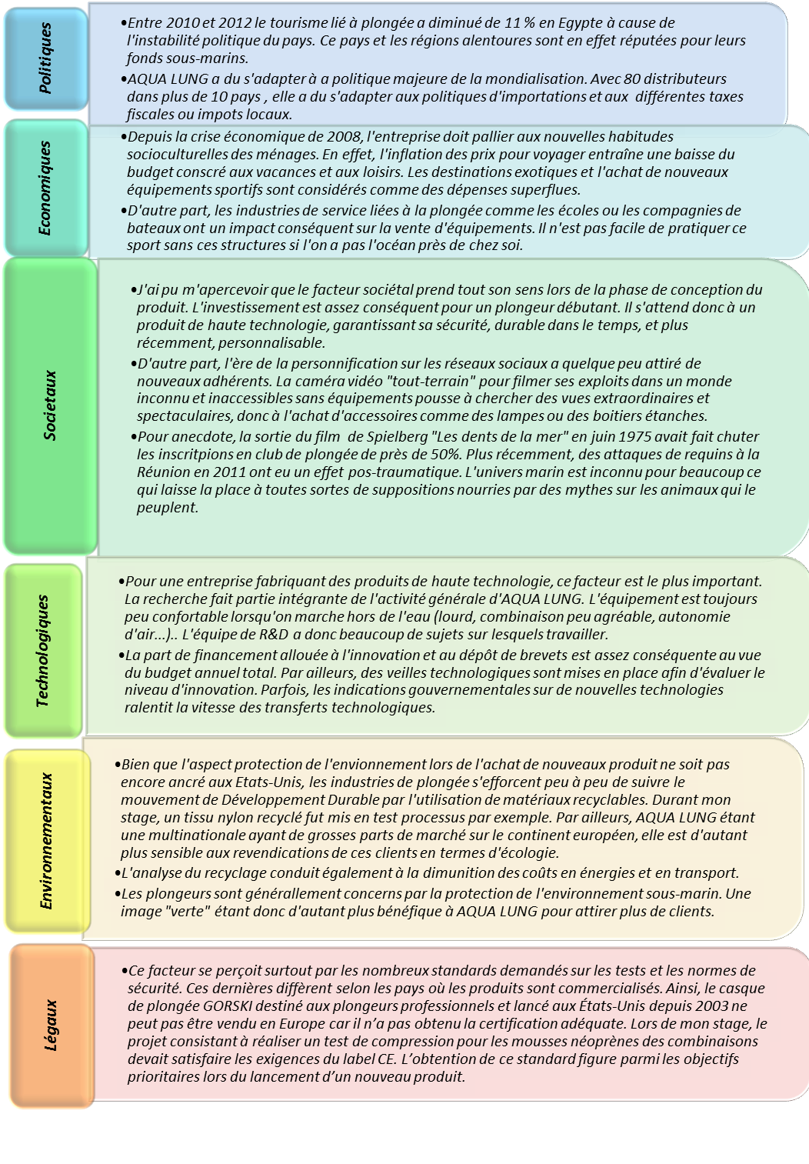
Figure 2 : Outil Pestel AQUA LUNG

Analyse de la concurrence
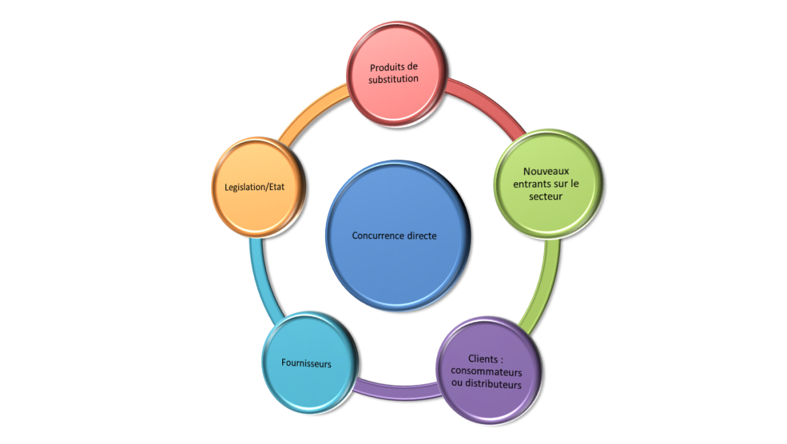
Figure 3 : Les 5 forces de PORTER (+1, l'Etat)
Les 5 forces de PORTER (+l’Etat) permettent d’analyser l’entreprise dans son Domaine d’Activité Stratégique (DAS). Dans cette partie, nous évaluerons ainsi la compétitivité et la rentabilité du marché de la plongée auquel appartient AQUA LUNG via cet outil. Afin de connaître au mieux la situation de la société au sein de la concurrence et son positionnement, j’ai mené des interviews avec les personnalités suivantes, acteurs de l’innovation :
- Robbert Bruins, responsable marketing
- Eric Thorstenson, directeur du département Recherche et Développement

La concurrence directe

Le secteur de la plongée sous-marine est lié à l’industrie du sport. Ce marché est très actif en termes de concurrence, surtout depuis ces 20 dernières années. En effet, c’est un secteur d’activité stratégique pour le développement de nouveaux produits. La médiatisation a joué un rôle important dans les perspectives d’avenir de ce domaine.

AQUA LUNG doit donc faire face à une concurrence féroce sur l’innovation et les designs produits. Sa différenciation réside dans sa pluralité de gammes pour toutes sortes d’activités nautiques et dans sa réputation de pionner dans l’industrie de la plongée sous-marine. Les principaux concurrents de la société sont actuellement Mares Rover, Scuba et Ocean pour la plongée et Speedo pour les activités nautiques.

Le pouvoir de négociation des clients

On peut mesurer cette influence par la capacité des clients à négocier les conditions de vente des produits pour un secteur donné.

La plongée sous-marine étant un sport généralement peu accessible à causes des certifications requises et du coût de la pratique, les pratiquants réguliers sont peu nombreux comparé à d’autres sports. Leur influence sur ce marché reste donc très forte.

Les équipements de plongée doivent satisfaire énormément de normes sur la sécurité ou la résistance. De ce fait, les fabricants comme AQUA LUNG proposent tous des produits similaires. Il est donc essentiel de travailler sur la différenciation et la personnalisation des produits afin de fidéliser une clientèle.

Le pouvoir de négociation des fournisseurs

Le site de Vista en Californie fabrique essentiellement des gilets de flottaison pour la plongée sous-marine et des accessoires de natation comme des lunettes ou des palmes. Ces produits phares nécessitent plusieurs types de matériaux :

- textiles : tissés, lycra, néoprène, nylon, bandes velcro…
- matières plastiques : plexiglas, PET, caoutchouc…
- métaux : vis, sangles, écrous, boulons…

Les fournisseurs de matières premières sont par conséquent très diversifiés. Contrairement à celui des clients, leur pouvoir de négociation est relativement faible car ces matériaux sont très spécifiques au domaine.

La menace des produits de substitution

Ces produits sont des alternatives répondant au même besoin mais ne faisant pas nécessairement partie du marché concerné.
Globalement, les équipements de haute technologie développés par AQUA LUNG ne connaissent pas de produits de substitution car ceux-ci restent marginaux et sous-développés. On peut toutefois évoquer d’autres solutions techniques pour respirer sous l’eau comme le narguilé ou le scaphandre qui sont en contact avec la surface. Dans le futur, des sous-marins personnels pourraient représenter une menace. Des recherches sur une telle technologie ont été entreprises pour l’US Navy notamment.
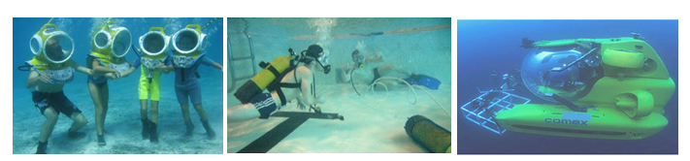
Figure 4 : Le scaphandre, le narguilé, le sous-marin, des menaces ?

La menace des nouveaux entrants

On caractérise par nouveaux entrants les nouveaux concurrents potentiels voulant s’insérer dans le marché. L’accès au secteur est limité par la « barrière à l’entrée », notion économique qui définit les obstacles que doit surmonter une entreprise désirant se lancer sur un nouveau marché. Les barrières à l'entrée sont établies par les acteurs déjà en place sur le secteur en question.

La plongée étant un secteur de pointe, c’est sur le développement et l’innovation que ces barrières font se baser. Les acteurs du marché sont très actifs sur le dépôt de brevets permettant l’habilitation unique sur la fabrication d’un produit. Par la priorité donnée au développement produit, AQUA LUNG a pu ainsi bâti son image de marque et de confiance auprès des clients.

Etat

Cette sixième force de PORTER n’est pas toujours mentionnée. Dans ce marché, les gouvernements et lois locales ont pourtant une forte influence.

Concernant l’industrie de la plongée, les produits doivent répondre à de nombreux standards techniques et normes de sécurité pour pouvoir être commercialisés. Cependant la politique et la législation mises en œuvre ne sont pas identiques entre les Etats-Unis et l’Europe. Ainsi, AQUA LUNG doit s’adapter aux différentes possibilités conditionnées par l’Etat.

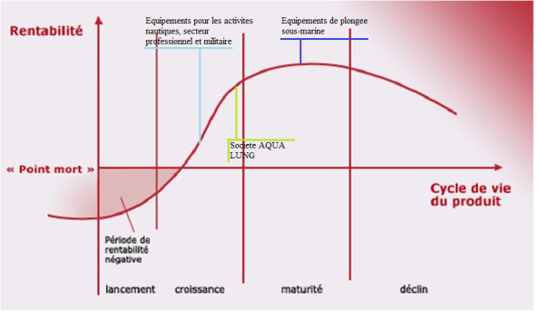
Analyse du cycle de vie
Figure 5 : Analyse Cycle de Vie AQUA LUNG

Le volume des ventes et les parts de marché des 3 grandes gammes proposées par AQUA LUNG ont permis d’établir leur situation actuelle. Les chiffres relatifs à la croissance de la société des 5 dernières années montrent qu’elle se situe en phase de croissance sur son cycle de vie.

Etat d’influence des forces de Porter, facteurs-clés de succès et plan stratégique

L’analyse du macro-environnement d’AQUA LUNG nous a permis d’identifier les facteurs-clés de succès sur lesquels la société doit se baser pour accroître son avantage concurrentiel. L’évaluation de l’impact des critères de PORTER disponible ci-contre permet également de dégager les actions stratégiques à mener afin de conserver le leadership dans le secteur de la plongée sous-marine. Nous remarquons ainsi que la société doit principalement se pencher sur le fort pouvoir de négociation des clients et surtout sur la rivalité concurrentielle.
Grâce à l’interview de Robbert BRUINS, j’ai pu identifier 3 facteurs-clés sur lesquels la société doit se focaliser, tout en continuant à proposer des produits innovants et de qualité.

A l’horizon 2015, AQUA LUNG s’est proposé d’atteindre des objectifs relatifs à ses différents secteurs d’activité se basant sur les facteurs-clés de succès mentionnés précédemment.
Secteur | Objectifs
Plongée sous-marine | - Rester leader mondial  - Atteindre 100M€ de chiffre d’affaire (soit 7% de croissance en moyenne par an)  - Elargir la gamme et sa distribution dans le monde
Plongée militaire et professionnelle | - Atteindre 20M€ de chiffre d’affaire (soit 5% par an)  - Améliorer l’offre aux clients militaires comme l’US Navy  - Compléter la gamme professionnelle avec des gilets de stabilisation spécialement conçus ou d’autres accessoires
Natation | - Atteindre 50 M€ de chiffre d’affaire (soit 12% de croissance moyenne par an)  - Acquérir de nouveaux clients dans de nouveaux pays  - Améliorer la spécificité et le confort des produits déjà existants
Plongée tuba | - Accroitre le chiffre d’affaire à 40 M€ (soit 10% de croissance moyenne par an)  - Elargir la gamme de produits et la distribution mondiale  - Assurer la rentabilité pour les clients en diminuants des retours
Sports de pagaie | - Accroitre les ventes à 20 M€ (soit 35% de croissance moyenne par an)  - Elargir la gamme et la distribution à travers les filiales du groupe
Aviation et tactique | Ce secteur n’existe pas encore. AQUA LUNG souhaite lancer une gamme pour ce domaine en adaptant ses produits ou en s’en inspirant pour en créer de nouveaux en s’affiliant aves distributeurs et en engageant des experts : EBS, dispositifs de flottaison, équipements de vol…  Les objectifs chiffrés sont de 30M€ de revenus sur les ventes.

Analyse interne

Ressources et organisation de l’entreprise

Ressources matérielles et outil de production

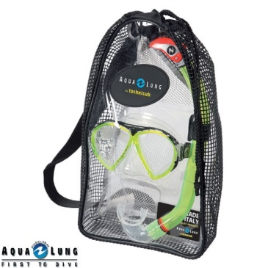
L’entreprise comporte au total 13 bureaux dans 10 pays différents et 9 usines de fabrication en Angleterre, France, Italie, Canada, Mexique, Chine et aux Etats-Unis. Des outils de production perfectionnés répondent au besoin en volume des différents produits. Certaines étapes restent néanmoins réalisées à la main comme le packaging des kits complets de plongée ; il est essentiel de contrôler le positionnement des contenants plastiques sur les équipements lors de l’emballage.
Figure 6 : Exemple de kit de plongée à emballer à la main : modèle FAVOLA
L’aspect frontalier joue un rôle important dans la localisation des infrastructures et du personnel. En effet, la première grande ville mexicaine, Tijuana, est à moins d’une heure de route. Grâce à mes week-ends au Mexique, j’ai pu ainsi approcher de près le phénomène des « maquiladoras » lors de ce stage. Ce terme désigne une usine qui bénéficie d'une exonération des droits de douane pour pouvoir produire à un moindre coût des marchandises assemblées, transformées, réparées ou élaborées à partir de composants importés ; la majeure partie de ces marchandises est ensuite exportée (sauf dans le cas des maquiladoras por capacidad ociosa, orientées vers la production nationale). Depuis 2008, AQUA LUNG a délocalisé une partie de sa production à Mexicali au Mexique qui est tout proche. La structure a aujourd’hui une capacité de production d’environ 360 000 heures par an.

Ressources humaines

AQUA LUNG est une multinationale qui dénombre actuellement plus de 1000 employés à travers le monde.

On dénombre ainsi dans les différentes filiales AQUA LUNG :
- Près de 200 employés au Mexique
- 140 en France
- 11 au Canada
- 141 en Angleterre (APEKS)
- 47 en Italie (TECHNISUB)
- Plus spécifiquement aux Etats-Unis :
  - 250 employés en Virginie (AERIAL)
  - 20 à Washington (DEEP SEE)
  - 9 à Hawaii (AQUA LUNG Pacific)
  - 8 en Tennessee (Xtreme ALSE)

AQUA LUNG possède aussi des bureaux dans d’autres pays comme :
- L’Allemagne (64 employés)
- Le Japon (26 employés)
- L’Espagne (12 employés)
- L’Egypte (6 employés)

Le siège social d’AQUA LUNG situé à Vista, en Californie. La structure compte 140 employés. Le détail de l’organisation de l’entreprise est disponible via l’organigramme ci-dessous :

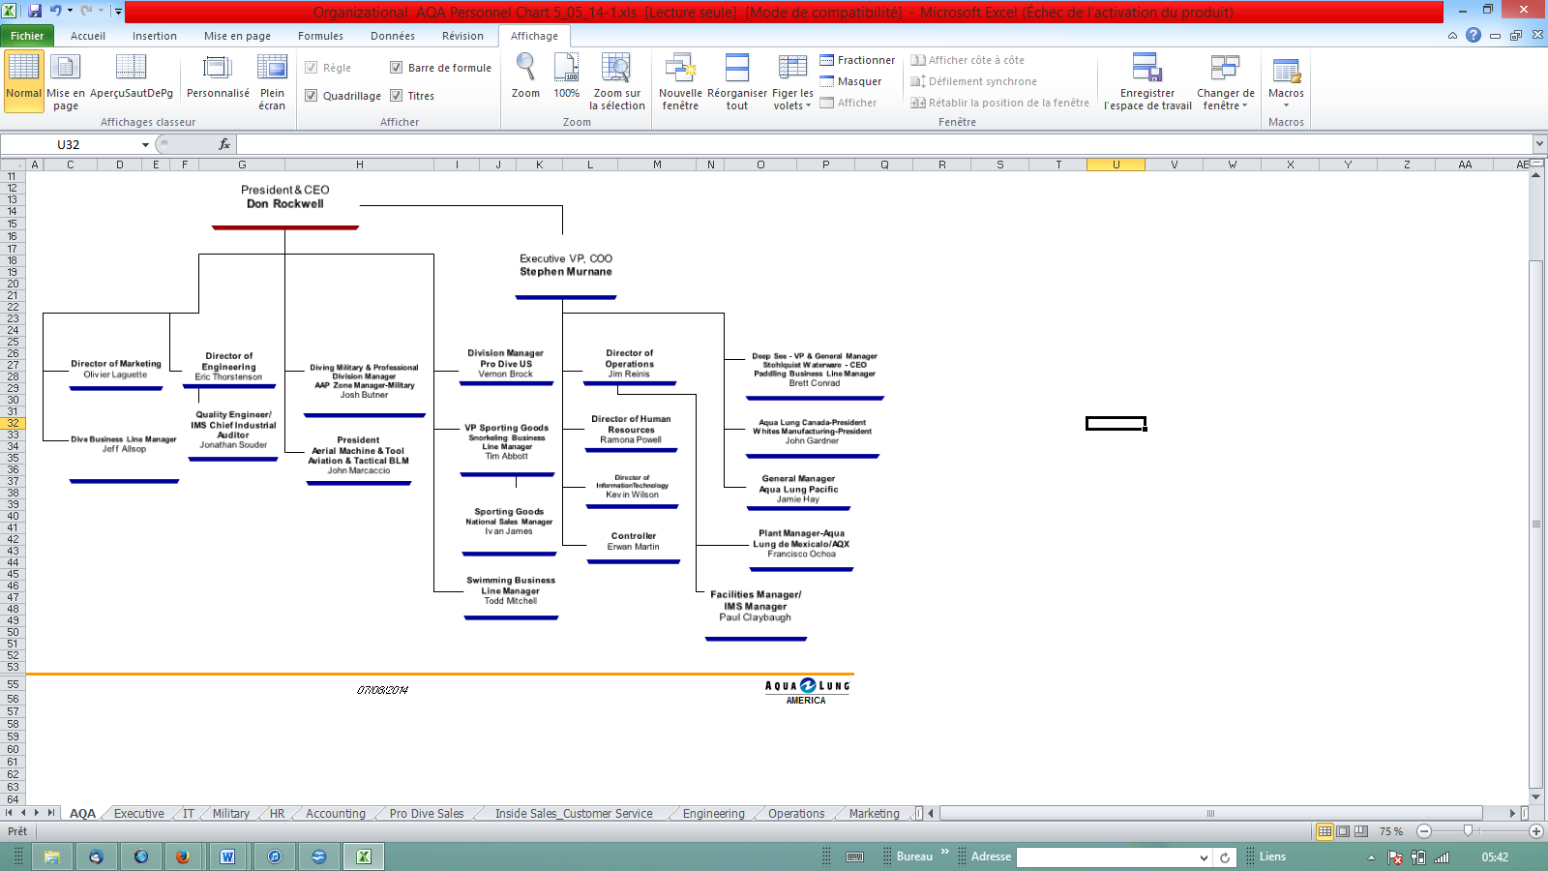
Figure 7 : Organigramme de l'entreprise AQUA LUNG

Aspect financier

En 1946, AQUA LUNG est rachetée par le leader mondial des gaz, technologies et services pour l'industrie et la santé AIR LIQUIDE. Le groupe français fait partie des indices du CAC 40. Fin 2013, son chiffre d’affaire s’élevait à 15,2 milliards d’euros et son capital à 2,7 milliards d’euros. AIR LIQUIDE est aujourd’hui le principal investisseur et actionnaire d’AQUA LUNG.
AQUA LUNG possède actuellement un capital de 1 895 238 €. En 2013, son chiffre d’affaire tournait autour de 165 millions d’euros, soit environ 1% de celui de AIR LIQUIDE. C’est actuellement le leader mondial sur les concepteurs et fabricants d’équipements de plongée.

Exposition au marché international de la plongée

Afin d’analyser au mieux sa situation sur le plan international par rapport à ses concurrents, la société révise mensuellement plusieurs critères indicatifs afin de se comparer à ses concurrents :
Analyse financière :
- Ventes (brutes et nettes)
- Marges (brutes et nettes)
- Dépenses
- Investissements
- Budget alloué à chaque département
- Résultats financiers des partenaires

Analyse marketing :

- Parts de marché
- Notoriété
- Produits proposés par la concurrence
- Brevets déposés :
- Impact marketing des partenariats

Mode de management et culture

Durant mon stage, j’ai pu constater la réelle différence de management entre une entreprise américaine et française. L’esprit de travail en groupe et la cohésion sociale sont deux notions auxquelles la stratégie d’AQUA LUNG se réfère. Tous les mois, toute l’entreprise se réunit afin de faire un point sur les progrès réalisés et les actions à venir. Ces rencontres permettent à tous de comprendre les projets mis en place par les dirigeants. D’autre part, AQUA LUNG se revendique clairement comme étant une entreprise « souple ». Les horaires sont aménagés pour chacun dans la mesure du possible. Lors de la pause de midi, beaucoup d’employés font du sport. Les ressources humaines ont donc décidé d’organiser un « wellness programm » récompensant les sportifs les plus assidus par une prime annuelle.

La culture d’AQUA LUNG repose sur son statut de marque de confiance. En effet, Jacques COUSTEAU fut le père fondateur de la société. Sa popularité et son amour inconditionnel pour l’exploration des fonds-marins ont fait d’AQUA LUNG le groupe référence pour les activités subaquatiques. Par ailleurs, la majorité des employés sont des plongeurs réguliers. Le climat et l’environnement riche de la Californie sont propices à ces activités. Des voyages en bateau sont organisés par AQUA LUNG pour ses employés afin de tester les nouveaux produits ou renforcer la culture de la plongée que la société souhaite inculquer.

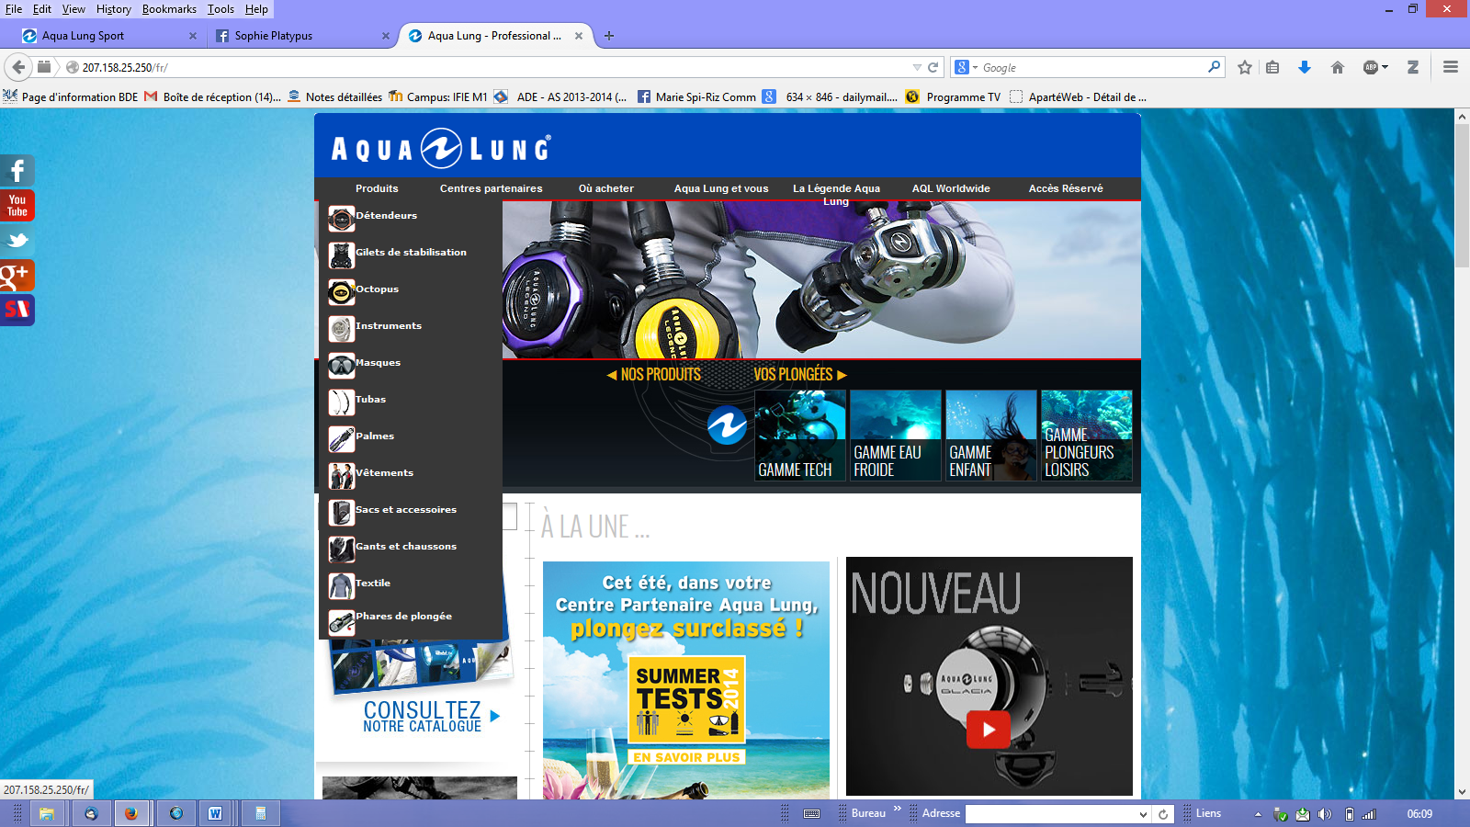
Gamme de produits et clientèle
Figure 8 : Familles de produits commercialisés par AQUA LUNG
Grâce à son expérience et à sa démarche de développement produits, AQUA LUNG propose aujourd’hui une offre complète d’équipements pour la plongée sous-marine.

Les produits AQUA LUNG sont réputés dans le monde de la plongée pour Le détendeur Legend inventé par Jacques Cousteau reste néanmoins le produit phare commercialisé par AQUA LUNG.

La société est en mode B to B ; elle distribue ses produits aux revendeurs d’équipements sportifs. Néanmoins, afin d’assurer un suivi personnalisé de sa clientèle très diversifiée par l’âge ou le niveau de pratique, AQUA LUNG a regroupé son offre sous plusieurs gammes spécialisées pour chaque profil :

Le service de Recherche et Développement

Présentation

J’ai effectué mon stage dans le département de Recherche et Développement. Eric THORSTENSON, mon maître de stage, dirige ce service. Le département est constitué de 4 ingénieurs spécialisés en matériaux ou design, et 10 techniciens. Bien que les ingénieurs possèdent un domaine de prédilection, la petite taille de l’entreprise les oblige souvent à être polyvalents. Le détail de l’organisation de ce département est disponible ci-dessous :
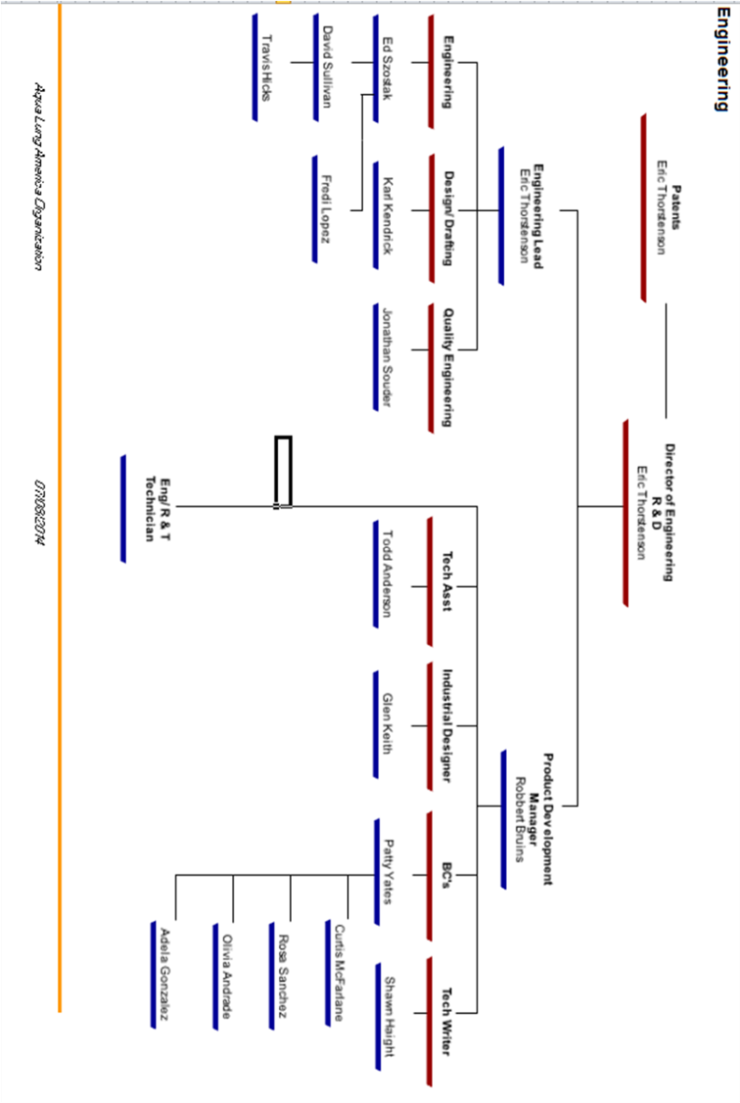
Figure 9 : Organigramme du département Recherche et Développement
La configuration en « open space » permet une communication rapide et facilitée, nécessaire au travail d’équipe, tout en offrant la possibilité de travailler seul. Tous les mardis matins, une réunion du département est planifiée. Elle a pour but de situer le travail de chacun des collaborateurs mais aussi d’échanger des idées sur des projets concernant plusieurs personnes. A cela s’ajoute des réunions hebdomadaires par domaines de spécialisation : dessins, conception, matériaux. Celles-ci permettent de s’accorder sur les avancées techniques, le partage de données, ou sur l’utilisation de logiciels concernés.
La mission du département est avant tout de promouvoir l’innovation sur les équipements techniques, plus précisément les gilets de stabilisation. Il a notamment à sa disposition un laboratoire permettant d’effectuer de nombreux tests sur les produits conçus : lavage, exposition UV, compression, traction, résistance aux produits chimiques, appareils spécifiques aux sangles ou aux coutures... L’acquisition d’imprimantes 3D il y a 8 ans fut certainement la plus grande avancée concernant la conception des prototypes de pièces. Néanmoins, pour certaines configurations, le département ne pourrait se passer de Fredi, technicien qui fabrique les pièces en métal ou en matériaux rigides à partir des dessins techniques de l’équipe de dessinateurs industriels.

Liens avec les autres services

AQUA LUNG ayant la taille d’une PME, ce service intègre également le bureau d’études. Il a un lien direct avec la production et la qualité. En effet, les retours de pièces ou les conceptions de prototypes passent par ces instances, avant d’être relayés ou analysés par le département de R&D.

Ayant passé de nombreuses heures à l’atelier spécifique pour les prototypes, j’ai pu discuter avec les techniciens affiliés, Bruce et Fredi. Bien souvent, les ingénieurs design ne tiennent pas compte de la réalité de conception physique (choix des matériaux inadapté pour la structure, joints pas résistants, manque de matériel pour réaliser une pièce, difficultés de façonnage…). Par conséquent, je recommanderai une discussion préalable entre ces deux entités afin de s’accorder sur une solution à la fois réellement faisable et répondant aux critères requis avant toute conception.

Bilan des deux premières parties : mon analyse de la stratégie de l’entreprise

AQUA LUNG est définitivement une référence dans le monde de la plongée sous-marine. La marque est gage de qualité et de durabilité. Elle couvre aujourd’hui une clientèle très large aux Etats-Unis et en Europe occidentale. Le projet d’innovation permanente mis en place par le département R&D est un atout considérable pour fidéliser ses consommateurs sur le long terme.

Depuis quelques années, la société affiche clairement son envie de conquête de nouveaux marchés comme l’Asie (le Japon est un spot reconnu de plongée) ou l’Amérique Latine. Pour ce faire, des représentants sont actuellement sur ces nouveaux territoires afin d’observer les attentes locales de potentiels clients et de prospecter des partenariats avec de nouveaux distributeurs. Cette expansion permettra à AQUA LUNG de s’assurer une croissance en termes de parts de marché et de proposer un suivi de qualité tout autour du monde.

Néanmoins, cette présence mondiale divisée selon les secteurs de fabrication peut aussi être sa faiblesse. La communication d’informations ou la concordance des calendriers sont des problèmes récurrents liés à cette dispersion. Par exemple, durant cet été, le site de Vista ne pouvait avancer dans certains projets à cause de la fermeture annuelle du site français.

Les forces et faiblesses issues de l’analyse interne vue en première partie et les opportunités et menaces observées dans l’analyse stratégique externe m’ont permis de dresser la matrice SWOT ci-dessous :
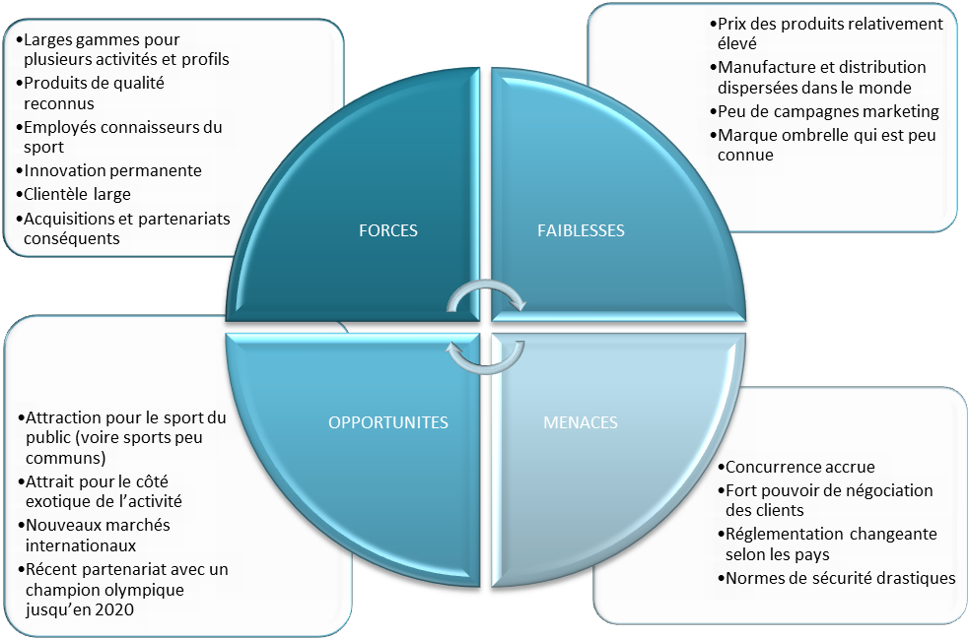

Analyse du projet d’innovation au sein de l’entreprise

Points forts et points faibles

Dans l’esprit d’AQUA LUNG, l’innovation doit passer par l’imagination et la tentative, même si cela paraît inconcevable. Les acteurs de l’innovation s’inspirent beaucoup d’autres technologies adaptables à leur propre projet. Toute idée est recevable. Par exemple, j’ai utilisé le principe du kayak, du hublot d’avion et de l’aquarium afin de réaliser mon projet.

Le point faible provient certainement de la synchronisation des équipes de R&D sur les différents sites internationaux. Malgré les réunions en commun grâce au logiciel Skype ou l’échange régulier de mails, il est parfois difficile de décrire la conception d’un nouveau produit sans un contact direct.

Le département Recherche et Développement : démarche d’innovation

Le processus d’innovation chez AQUA LUNG est très valorisé. En effet, le département Recherche & Développement réfléchit en permanence à de nouveaux produits ou à l’amélioration des gammes existantes. L’innovation repose principalement sur les équipes de design, chargées de la conception de nouvelles configurations. Néanmoins, les ingénieurs matériaux peuvent aussi prendre part à ce processus. A titre d’exemple, une mousse néoprène, le Dolphin Speed, utilisée pour les renforts au niveau des genoux et de la poitrine a fait l’objet d’études approfondies sur son application éventuelle pour des combinaisons pour plongées extrêmes.

Forte de son ancienneté et de son esprit de découverte, beaucoup de brevets ont été déposés depuis la création d’AQUA LUNG, 62 au total. Ceux-ci concernent surtout des avancées techniques sur les détendeurs et les gilets de flottaison. Les brevets sont déposés sous le nom AQUA LUNG, mais aussi sous une référence additionnelle AIR LIQUIDE.

Tous les ans, le département organise la « Dream Meeting ». L’équipe R&D se réunit et chacun expose son produit de rêve, sans penser aux limites de faisabilité ou au coût. Ces séances de créativité permettent de développer des amorces d’innovation.

D’un point de vue plus technique, AQUA LUNG se repose principalement sur le besoin client pour mener à bien ses projets d’innovation. En effet, via des études de marché, elle étudie la segmentation des domaines d’activité dont elle fait partie. Généralement, l’entreprise prévoit ses plans de développement sur 5 ans pour établir clairement les objectifs de l’équipe. Le plus souvent, ils sont bien respectés sur 3 ans. L’évolution du marché ou de la demande client nécessite parfois de revoir les perspectives établies au préalable. Le secteur militaire est certainement le plus soumis à ces modifications, à cause des nombreuses variations régionales.

Caractérisation des projets d’innovation

Types

Innovation Produit

Ce sont les principaux projets d’innovation. Fort de son expérience, le groupe s’efforce d’être à la pointe de la technologie en créant de nouveaux équipements ou en proposant des améliorations sur ceux déjà commercialisés. Son image novatrice permet à AQUA LUNG d’obtenir un retour sur investissement intéressant sur tous les produits ayant fait l’objet d’innovations car la clientèle a accès à une qualité supérieure.

Innovation Process

Moins perceptible dans les procédés de fabrication, l’innovation est surtout envisagée en termes d’économie de matière. En effet, ce sont bien les matériaux haute technologie utilisés pour les produits de plongée qui coûtent cher à la société. Tous les mois, une réunion dédiée exclusivement à la réduction du coût des matières premières est mise en place. Bien que la préservation de l’environnement ne soit pas un critère déterminant dans le choix des processus, l’entreprise essaie de réduire les énergies utilisées en production ou de mettre en place des politiques d’écologie si celles-ci s’avèrent rentables.

Innovation Service

Ces innovations ne sont pas ou peu perceptibles. Cependant, afin de garantir un avantage concurrentiel, AQUA LUNG ne lésine pas sur la qualité des services clientèles comme la livraison ou le service après-vente.

Innovation Organisation

Au sein d’AQUA LUNG, on peut éventuellement parler d’innovation d’organisation au sens où l’innovation provient de la réactivité de tous les employés de l’entreprise. En effet, des innovations peuvent par exemple émerger de la part de l’équipe de design international, mais aussi de la part de certains des clients.

Innovation Marketing

La récente collaboration avec Michael Phelps fait du sponsoring une réelle innovation marketing pour AQUA LUNG. Depuis Jacques Cousteau, c’est la première personnalité signant un contrat d’utilisation des produits et de promotion.

Nature
Les améliorations proposées par AQUA LUNG font figure d’innovations incrémentales. Très régulièrement, l’équipe de R&D implante de nouveaux concepts sur des produits déjà existants, comme le masque-tuba intégral (regrouper deux produits pour répondre à un seul besoin : respirer à la surface de l’eau sous lever la tête).
Toutefois, les innovations produit sont parfois plutôt caractérisées en tant qu’innovations de rupture. Par exemple, les produits suivants font figure de concepts totalement nouveaux :
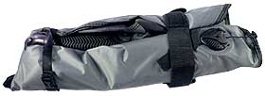
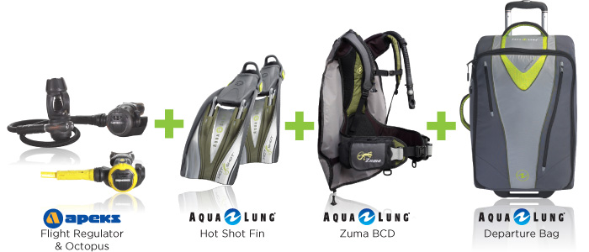
Figure 10 : Gilet de plongée pliable
Figure 11 : Set de plongée voyage
AQUA LUNG fut première entreprise à commercialiser un kit de plongée sous-marine (détendeur complet, palmes, gilet de stabilisation, masque, combinaison, tuba) qui rentre dans un bagage de la taille d’une valise cabine et qui pèse moins de 8kg. Le poids des élements devait être réduit tout en conservant la solidité des produits. Le gilet de flottaison fut l’avancée technique principale de ce projet : il est pliable, donc peu encombrant et très léger (2.2kg contre 4kg en temps normal).
Durant mon stage, j’ai été souvent mise à contribution pour le lancement d’un tout nouveau concept de gilet de flottaison : le « Modular Buoyancy Compensator ». Les ingénieurs espèrent beaucoup de retombées avec ce gilet modulable par la taille du dos, des épaules, du torse et de la ceinture.

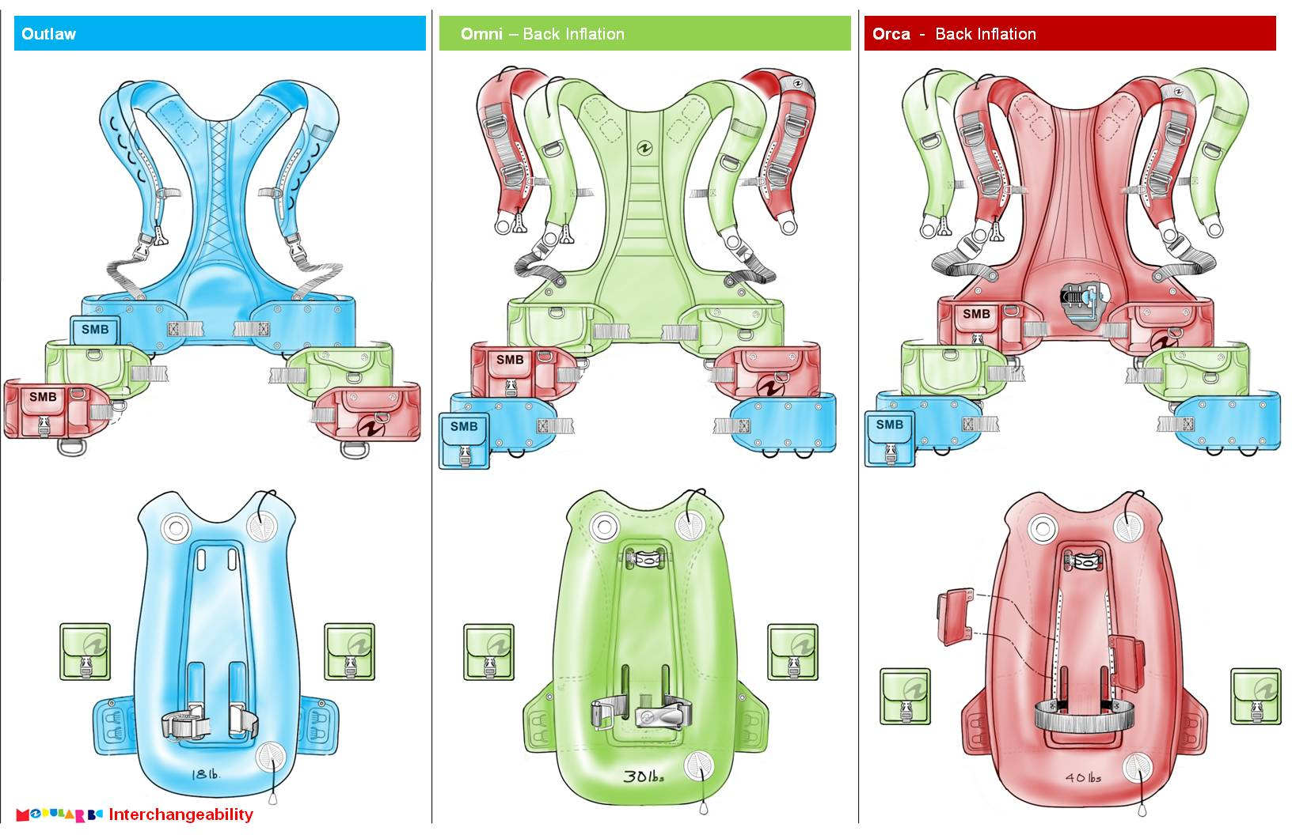
Figure 12 : Le nouveau concept de gilet de flottaison : Le Modular BC

Partenariats établis pour les projets d’innovations

Les affiliés d’AQUA LUNG, les fournisseurs, les distributeurs ainsi que les enquêtes auprès des plongeurs testeurs permettent d’établir des projets d’innovation. Ceux-ci donnent un retour sur les améliorations possibles ou les envies de la clientèle. D’autre part, AQUA LUNG collabore avec des centres de plongée devant répondre à plusieurs critères :
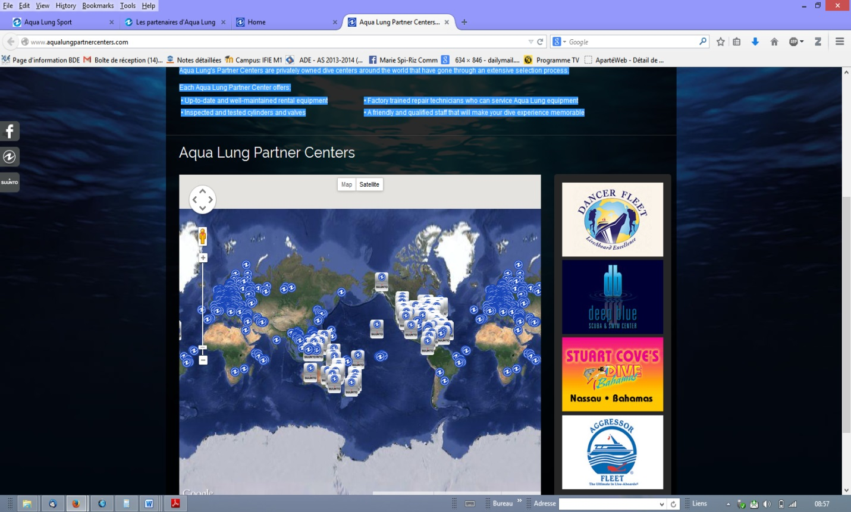
- Mise à jour et maintien des équipements
Figure 13 : centres de plongée collaborant avec AQUA LUNG en Californie
- Inspection et test des bouteilles à oxygène et des valves
- Techniciens connaissant les équipements AQUA LUNG
- Un staff de plongée qualifié pour les voyages en bateau proposés par le centre

Développement Durable et Innovation

Aux Etats-Unis, le développement durable n’est pas encore une priorité dans la stratégie d’innovation des entreprises. Néanmoins, la majorité des concepteurs étant également des plongeurs avertis, le respect de l’environnement est une notion intégrée instinctivement lors de l’élaboration d’un projet d’innovation.

Conclusion : les moteurs de l’innovation chez AQUA LUNG

L’environnement de l’entreprise (clients, concurrents, distributeurs, partenaires) fait partie intégrante des moteurs de l’innovation chez AQUA LUNG. Ce sont les variations de ces entités qui guident le développement des produits. D’autre part, le désir de conserver sa position de leader sur le marché oblige AQUA LUNG à constamment innover pour rester en compétition avec la concurrence.

L’imagination et la créativité sont sollicitées chez les membres du département de Recherche et Développement par les réunions annuelles de « projets idéaux ». Parfois, les idées développées lors de ces sessions font figure de fil conducteur des innovations pendant de longues périodes.

Enfin, les dirigeants d’AQUA LUNG sont ouverts au changement. Leur politique pour diriger l’entreprise dans une croissance constante permet de consacrer une part non négligeable du budget annuel à l’innovation. Cette politique fait d’eux une ressource clé du processus de développement de nouveaux concepts.

Table des illustrations

Figure 1 : Logo AQUA LUNG 4
Figure 2 : Outil Pestel AQUA LUNG 5
Figure 3 : Les 5 forces de PORTER (+1, l'Etat) 6
Figure 4 : Le scaphandre, le narguilé, le sous-marin, des menaces ? 7
Figure 5 : Analyse Cycle de Vie AQUA LUNG 8
Figure 6 : Exemple de kit de plongée à emballer à la main : modèle FAVOLA 10
Figure 7 : Organigramme de l'entreprise AQUA LUNG 11
Figure 8 : Familles de produits commercialisés par AQUA LUNG 12
Figure 9 : Organigramme du département Recherche et Développement 13
Figure 13 : Gilet de plongée pliable 18
Figure 10 : Set de plongée voyage 18
Figure 12 : Le nouveau concept de gilet de flottaison : Le modular BC 18
Figure 11 : centres de plongée collaborant avec AQUA LUNG en Californie 19

